|  |  |
| --- | --- |
| UBND HUYỆN PHONG ĐIỀN **PHÒNG GIÁO DỤC VÀ ĐÀO TẠO** Số: 13 /PGDĐT  V/v hưởng ứng tham gia Cuộc thi Vô địch Tin học văn phòng thế giới -  Viettel và Cuộc thi Vô địch thiết kế đồ hoạ thế giới ACP năm 2024 | **CỘNG HÒA XÃ HỘI CHỦ NGHĨA VIỆT NAM**  **Độc lập - Tự do - hạnh phúc**  *Phong Điền, ngày 08 tháng 01 năm 2024* |

Kính gửi: Các trường học trực thuộc.

Thực hiện Công văn số 32 /UBND**-**VP ngày 04/01/2024 của Sở Giáo dục và Đào tạo về việc tham gia Cuộc thi Vô địch Tin học văn phòng thế giới - Viettel và Cuộc thi Vô địch thiết kế đồ hoạ thế giới ACP năm 2024 (theo Công văn số 227-CV/KHCN ngày 13/12/2023 của Trung Tâm Phát Triển Khoa Học Công Nghệ Và Tài Năng Trẻ về việc triển khai Cuộc thi Vô địch Tin học văn phòng thế giới - Viettel và Cuộc thi Vô địch thiết kế đồ hoạ thế giới ACP năm 2024 do Tập đoàn quốc tế Certiport (Hoa Kỳ) tổ chức nhằm tìm kiếm, tôn vinh những tài năng tin học xuất sắc nhất trên thế giới về kỹ năng sử dụng các ứng dụng tin học văn phòng Microsoft Office).

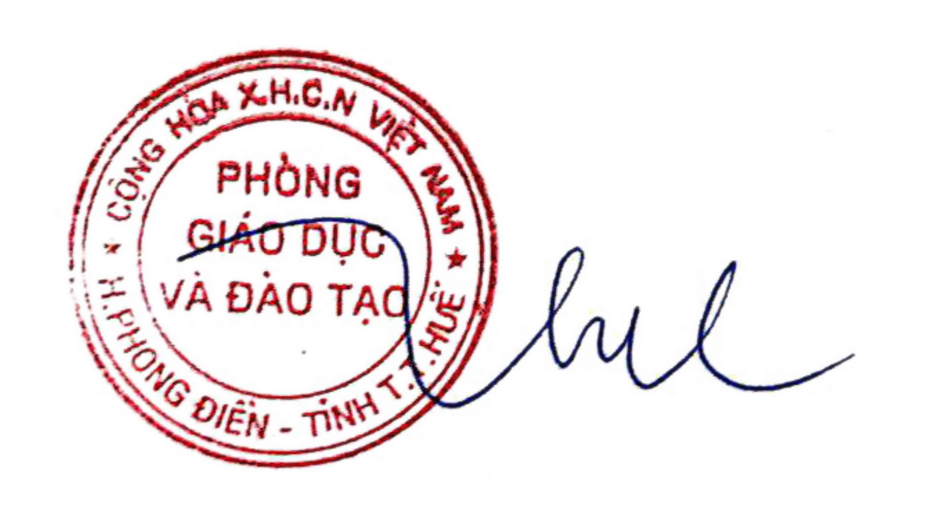Phòng Giáo dục và Đào tạo thông báo thể lệ cuộc thi (truy cập vào website [https://mos.iigvietnam.com](https://mos.iigvietnam.com/)) để các đơn vị triển khai rộng rãi đến giáo viên và học sinh tìm hiểu, nghiên cứu tham gia./.

|  |  |
| --- | --- |
| ***Nơi nhận:***   * Như trên; * Website Ngành; * Lưu: VT, HĐNG. | **KT. TRƯỞNG PHÒNG PHÓ TRƯỞNG PHÒNG**  **Đặng Thị Thu Hương** |